Отчёт по лабораторной работе №4
«Проектирование требований и спецификации ПО и разработка приложения»
По дисциплине: Технологии программирования для мобильных приложений
Студент: Ибрагимов Наврузбек
Репозиторий: https://github.com/Nawruzbek/CountryApp-Lab4
1. Постановка задачи
Целью лабораторной работы было разработать консольное приложение `CountryApp` на языке C с хранением данных в базе данных SQLite. Приложение должно обеспечивать:
- Аутентификацию пользователя
- Добавление стран и их регионов
- Удаление стран и регионов
- Вывод информации с использованием SELECT-запросов
- Проектирование UML-диаграмм и документацию в GitHub Wiki
2. Проектирование базы данных
Я спроектировал базу данных `countries.db` с двумя таблицами: `country` и `region`. Схема была создана с учётом задания и ER-диаграммы.

Таблица `country`:

| Поле | Тип | Описание |
|------|-----|----------|
| id | INTEGER PRIMARY KEY | Уникальный идентификатор |
| name | TEXT NOT NULL | Название страны |
| capital | TEXT | Столица |
| language | TEXT | Государственный язык |
| population_country | INTEGER | Население |
| square_country | REAL | Площадь |
| currency | TEXT | Валюта |
| head_country | TEXT | Глава государства |

Таблица `region`:

| Поле | Тип | Описание |
|------|-----|----------|
| id | INTEGER PRIMARY KEY | Уникальный идентификатор |
| name | TEXT NOT NULL | Название региона |
| capital_region | TEXT | Административный центр |
| population_region | INTEGER | Население региона |
| square_region | REAL | Площадь региона |
| country_id | INTEGER FOREIGN KEY | Ссылка на страну |
Связь между таблицами: один ко многим (одна страна может иметь много регионов). При удалении страны все её регионы удаляются автоматически благодаря `ON DELETE CASCADE`.
3. Разработка приложения
3.1. Структура проекта
Проект организован по модели КИС:

```
CountryApp/
├── bin/ Скомпилированный исполняемый файл
├── build/ Объектные файлы
├── includes/ Заголовочные файлы
│ ├── auth.h
│ ├── country.h
│ ├── database.h
│ ├── region.h
│ └── utils.h
├── src/ Исходные файлы
│ ├── main.c
│ ├── auth.c
│ ├── database.c
│ ├── country.c
│ ├── region.c
│ └── utils.c
├── docs/ Документация и диаграммы
│ ├── diagrams/ UML-диаграммы (9 файлов)
│ ├── HOME.md
│ ├── Glossary.md
│ ├── Requirements.md
│ └── Database-Schema.md
├── Makefile
└── README.md
```
3.2. Реализованный функционал
Я реализовал следующие возможности:
1. Аутентификация проверка логина и пароля (admin/1234)
2. Управление странами:
- Добавление новой страны с возможностью сразу добавить регионы
- Просмотр всех стран в виде таблицы
- Удаление страны (вместе со всеми регионами)
- Просмотр статистики (SELECT-запросы: общее население, средняя площадь, самая населённая страна, количество регионов)
3. Управление регионами:
- Добавление региона к существующей стране
- Просмотр регионов по ID страны
- Удаление региона по ID
3.3. Пример работы программы
Я добавил тестовые данные:
Страны:
- Россия (Москва, русский, население 146 млн, площадь 17,1 млн км², валюта рубль, глава Путин)
- Беларусь (Минск, белорусский, население 9,25 млн, площадь 207 600 км², валюта белорусский рубль, глава Лукашенко)
Регионы России:
- Московская область (Москва, 8,5 млн чел., 44 300 км²)
- Ленинградская область (Санкт-Петербург, 6 млн чел., 84 500 км²)
- Краснодарский край (Краснодар, 5,5 млн чел., 76 000 км²)
Регионы Беларуси:
- Минская область (Минск, 1,4 млн чел., 39 800 км²)
- Брестская область (Брест, 1,3 млн чел., 32 700 км²)
- Гомельская область (Гомель, 1,4 млн чел., 40 300 км²)

3.4. Примеры SQL-запросов
В функции статистики используются следующие SELECT-запросы:

```sql
-- Общее население всех стран
SELECT SUM(population_country) FROM country;

-- Средняя площадь стран
SELECT AVG(square_country) FROM country;

-- Самая населённая страна
SELECT name, MAX(population_country) FROM country;

-- Общее количество регионов
SELECT COUNT() FROM region;
```
4. UML-диаграммы
В программе Draw.io и PlantUML я создал 9 диаграмм:
| № | Название | Файл |
|---|----------|------|
| 1 | ER-диаграмма | `er-diagram.jpg` |
| 2 | Верхнеуровневая Use Case | `use-case-high-level.jpg` |
| 3 | Use Case для управления Country | `use-case-country.jpg` |
| 4 | Диаграмма классов | `class-diagram.jpg` |
| 5 | Диаграмма состояний (Login) | `state-login.jpg` |
| 6 | Диаграмма деятельности (Login) | `activity-login.jpg` |
| 7 | Диаграмма деятельности (Add Country) | `activity-add-country.jpg` |
| 8 | Диаграмма последовательности (Add Country) | `sequence-add-country.jpg` |
| 9 | Диаграмма развертывания | `deployment-diagram.jpg` |
Все диаграммы сохранены в папке `docs/diagrams/` и доступны в репозитории.
5. Работа с Git и GitHub
Я создал репозиторий на GitHub и выполнил следующие действия:
1. Инициализировал локальный репозиторий
2. Создал ветку `feature/documentation` для работы с документацией
3. Выполнил несколько коммитов с осмысленными сообщениями
4. Слил ветку с основной (`main`)
5. Загрузил код на GitHub
6. Создал Wiki с документацией (Главная, Глоссарий, Функциональные требования, Схема БД)
Ссылка на репозиторий: https://github.com/Nawruzbek/CountryApp-Lab4
Ссылка на Wiki: https://github.com/Nawruzbek/CountryApp-Lab4/wiki
6. Заключение
В ходе выполнения лабораторной работы я:
Хорошо! Я напишу отчёт от первого лица как будто ты сам выполнял работу и описываешь её.
Отчёт по лабораторной работе №4
«Проектирование требований и спецификации ПО и разработка приложения»
По дисциплине: Технологии программирования для мобильных приложений
Студент: Ибрагимов Наврузбек
Репозиторий: https://github.com/Nawruzbek/CountryApp-Lab4
1. Постановка задачи
Целью лабораторной работы было разработать консольное приложение `CountryApp` на языке C с хранением данных в базе данных SQLite. Приложение должно обеспечивать:
- Аутентификацию пользователя
- Добавление стран и их регионов
- Удаление стран и регионов
- Вывод информации с использованием SELECT-запросов
- Проектирование UML-диаграмм и документацию в GitHub Wiki
2. Проектирование базы данных
Я спроектировал базу данных `countries.db` с двумя таблицами: `country` и `region`. Схема была создана с учётом задания и ER-диаграммы.
Таблица `country`:

| Поле | Тип | Описание |
|------|-----|----------|
| id | INTEGER PRIMARY KEY | Уникальный идентификатор |
| name | TEXT NOT NULL | Название страны |
| capital | TEXT | Столица |
| language | TEXT | Государственный язык |
| population_country | INTEGER | Население |
| square_country | REAL | Площадь |
| currency | TEXT | Валюта |
| head_country | TEXT | Глава государства |

Таблица `region`:
| Поле | Тип | Описание |
|------|-----|----------|
| id | INTEGER PRIMARY KEY | Уникальный идентификатор |
| name | TEXT NOT NULL | Название региона |
| capital_region | TEXT | Административный центр |
| population_region | INTEGER | Население региона |
| square_region | REAL | Площадь региона |
| country_id | INTEGER FOREIGN KEY | Ссылка на страну |

Связь между таблицами: один ко многим (одна страна может иметь много регионов). При удалении страны все её регионы удаляются автоматически благодаря `ON DELETE CASCADE`.
3. Разработка приложения
3.1. Структура проекта
Проект организован по модели КИС:
```
CountryApp/
├── bin/ Скомпилированный исполняемый файл
├── build/ Объектные файлы
├── includes/ Заголовочные файлы
│ ├── auth.h
│ ├── country.h
│ ├── database.h
│ ├── region.h
│ └── utils.h
├── src/ Исходные файлы
│ ├── main.c
│ ├── auth.c
│ ├── database.c
│ ├── country.c
│ ├── region.c
│ └── utils.c
├── docs/ Документация и диаграммы
│ ├── diagrams/ UML-диаграммы (9 файлов)
│ ├── HOME.md
│ ├── Glossary.md
│ ├── Requirements.md
│ └── Database-Schema.md
├── Makefile
└── README.md
```
3.2. Реализованный функционал
Я реализовал следующие возможности:
1. Аутентификация проверка логина и пароля (admin/1234)
2. Управление странами:
- Добавление новой страны с возможностью сразу добавить регионы
- Просмотр всех стран в виде таблицы
- Удаление страны (вместе со всеми регионами)
- Просмотр статистики (SELECT-запросы: общее население, средняя площадь, самая населённая страна, количество регионов)
3. Управление регионами:
- Добавление региона к существующей стране
- Просмотр регионов по ID страны
- Удаление региона по ID
3.3. Пример работы программы
Я добавил тестовые данные:
Страны:
- Россия (Москва, русский, население 146 млн, площадь 17,1 млн км², валюта рубль, глава Путин)
- Беларусь (Минск, белорусский, население 9,25 млн, площадь 207 600 км², валюта белорусский рубль, глава Лукашенко)
Регионы России:
- Московская область (Москва, 8,5 млн чел., 44 300 км²)
- Ленинградская область (Санкт-Петербург, 6 млн чел., 84 500 км²)
- Краснодарский край (Краснодар, 5,5 млн чел., 76 000 км²)
Регионы Беларуси:
- Минская область (Минск, 1,4 млн чел., 39 800 км²)
- Брестская область (Брест, 1,3 млн чел., 32 700 км²)
- Гомельская область (Гомель, 1,4 млн чел., 40 300 км²)
3.4. Примеры SQL-запросов
В функции статистики используются следующие SELECT-запросы:

```sql
-- Общее население всех стран
SELECT SUM(population_country) FROM country;

-- Средняя площадь стран
SELECT AVG(square_country) FROM country;

-- Самая населённая страна
SELECT name, MAX(population_country) FROM country;

-- Общее количество регионов
SELECT COUNT() FROM region;
```
3.5. Скриншоты работы приложения
Ниже представлены ключевые моменты работы программы:

Рисунок 1 Добавление страны и её регионов
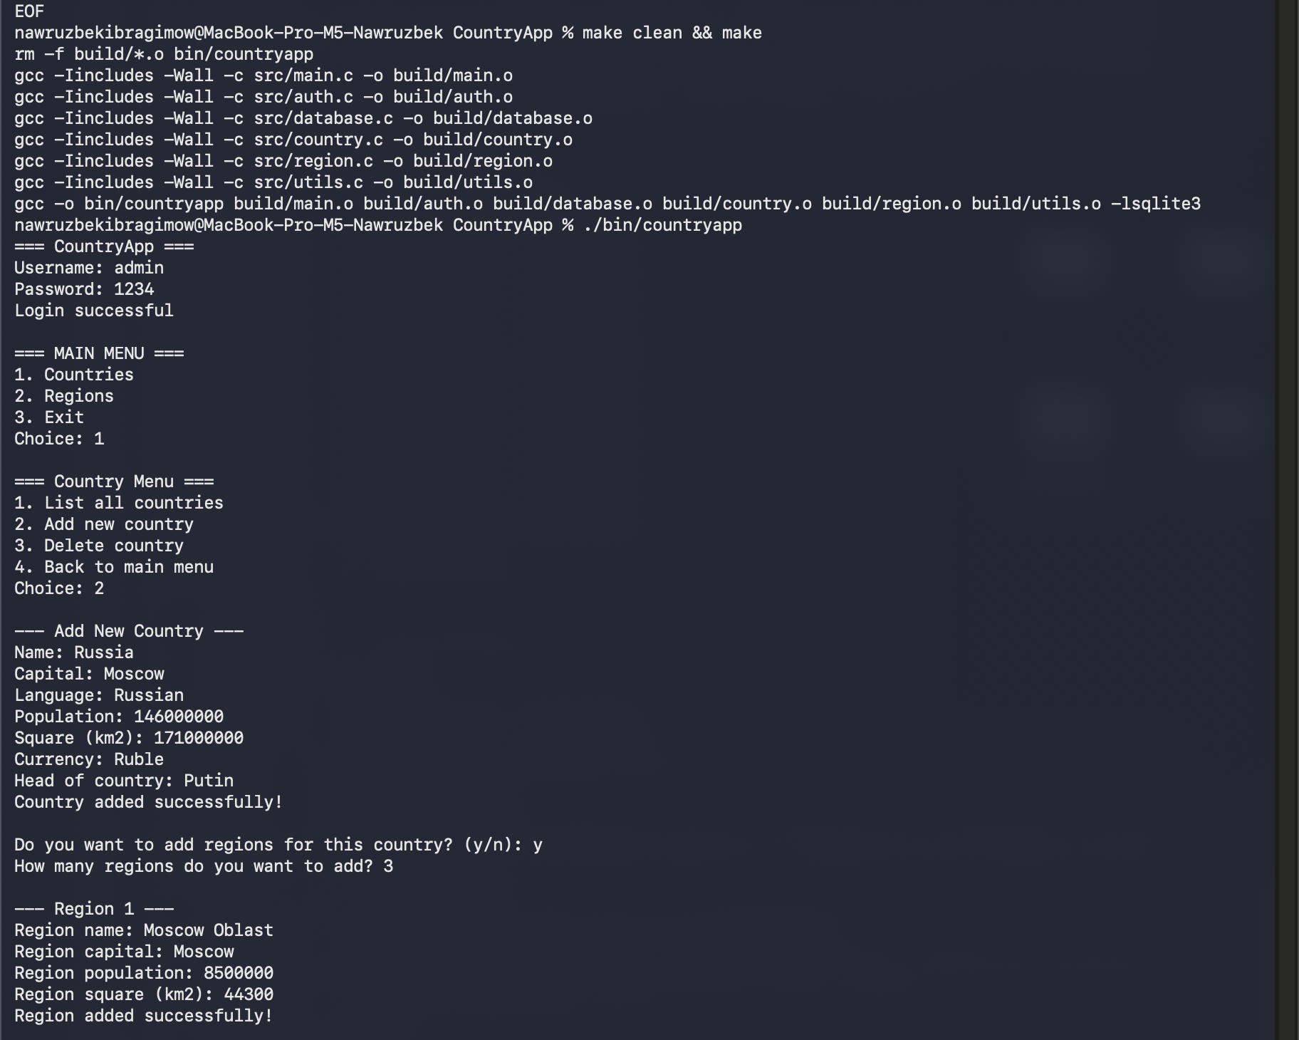
Рисунок 2 Удаление страны
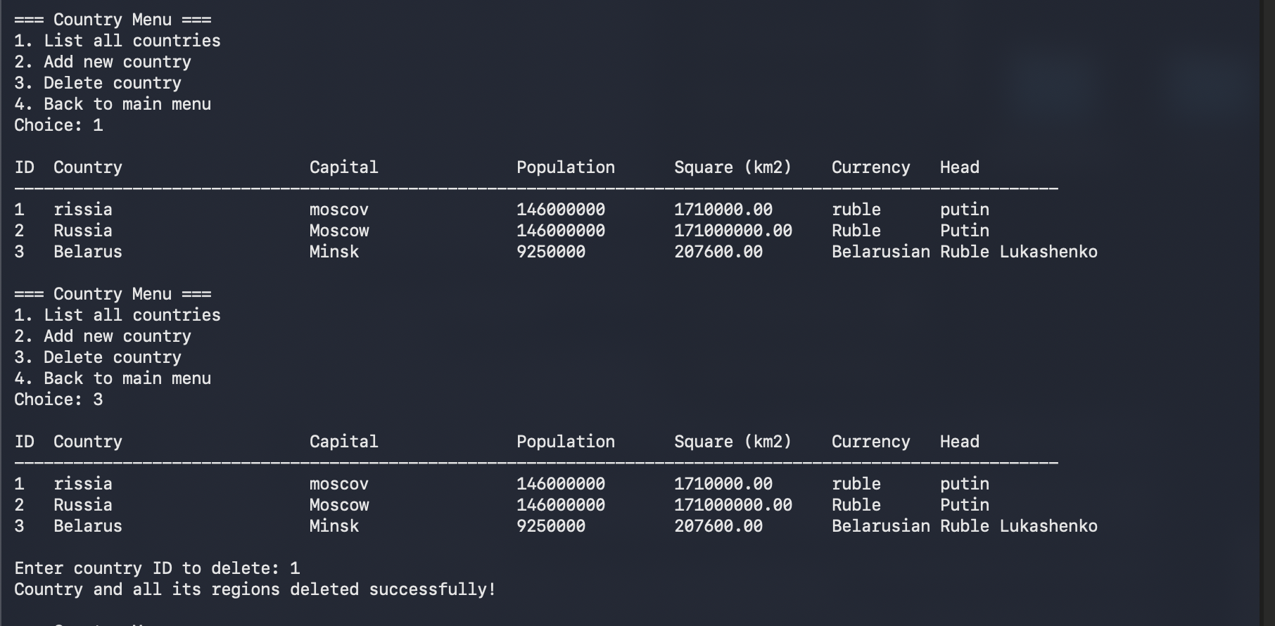
Рисунок 3 Схема базы данных

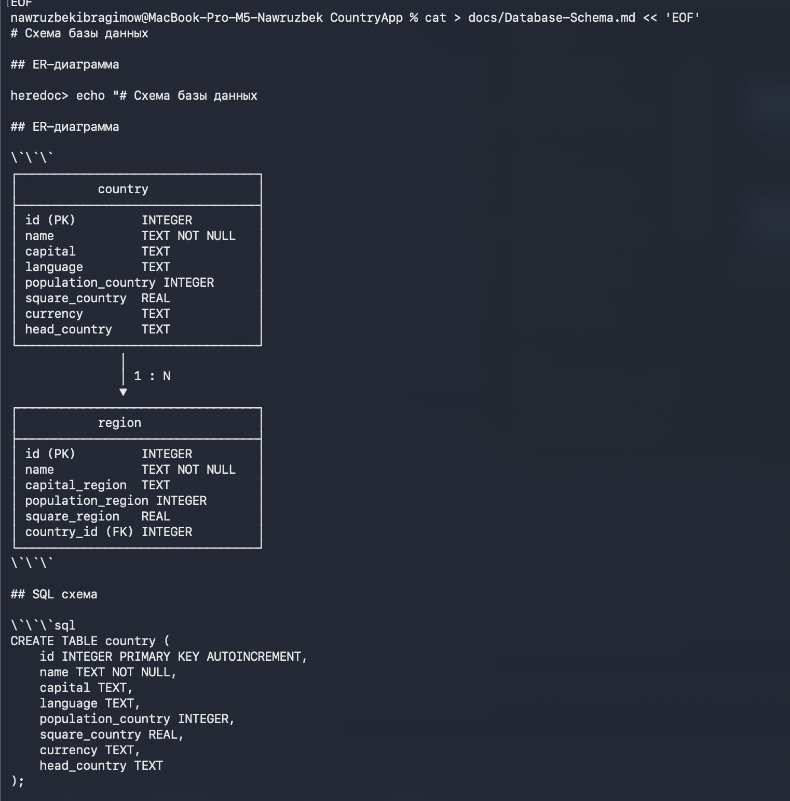
Рисунок 4 Успешный push на GitHub

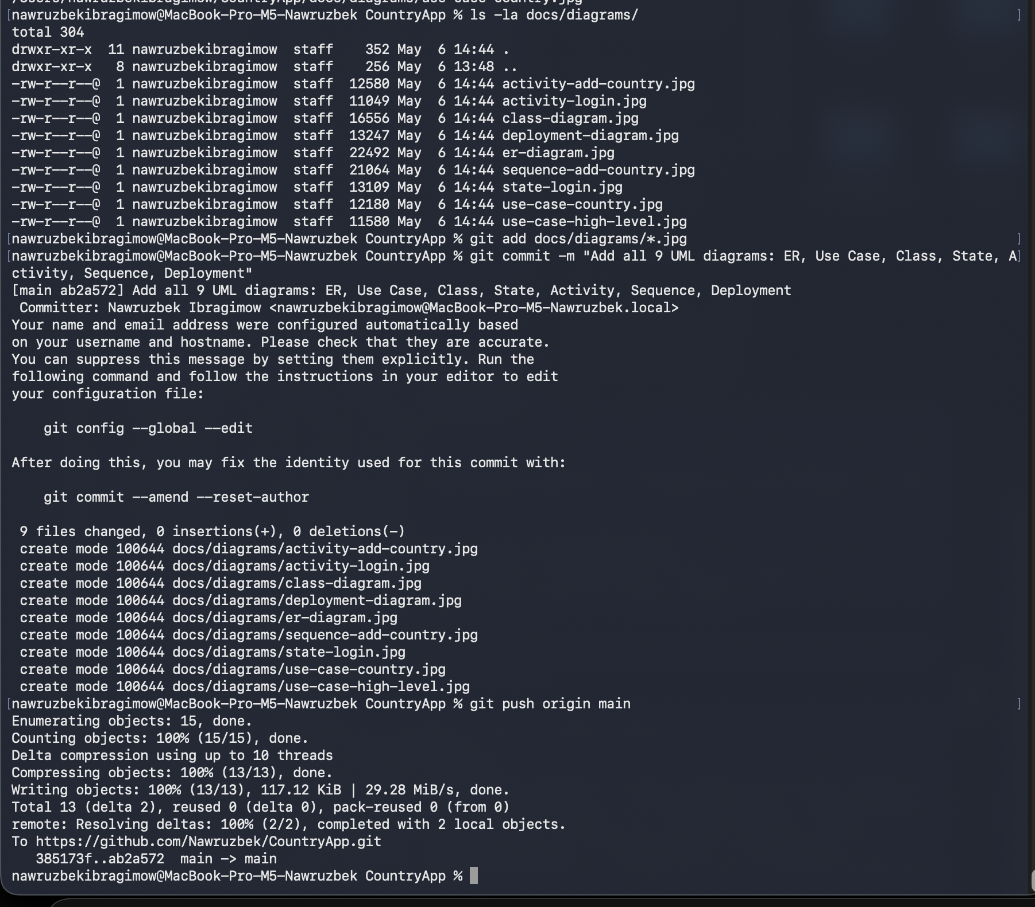
4. UML-диаграммы
В программе Draw.io и PlantUML я создал 9 диаграмм:

| № | Название | Файл |
|---|----------|------|
| 1 | ER-диаграмма | `er-diagram.jpg` |
| 2 | Верхнеуровневая Use Case | `use-case-high-level.jpg` |
| 3 | Use Case для управления Country | `use-case-country.jpg` |
| 4 | Диаграмма классов | `class-diagram.jpg` |
| 5 | Диаграмма состояний (Login) | `state-login.jpg` |
| 6 | Диаграмма деятельности (Login) | `activity-login.jpg` |
| 7 | Диаграмма деятельности (Add Country) | `activity-add-country.jpg` |
| 8 | Диаграмма последовательности (Add Country) | `sequence-add-country.jpg` |
| 9 | Диаграмма развертывания | `deployment-diagram.jpg` |

Все диаграммы сохранены в папке `docs/diagrams/` и доступны в репозитории.
5. Работа с Git и GitHub
Я создал репозиторий на GitHub и выполнил следующие действия:
1. Инициализировал локальный репозиторий
2. Создал ветку `feature/documentation` для работы с документацией
3. Выполнил несколько коммитов с осмысленными сообщениями
4. Слил ветку с основной (`main`)
5. Загрузил код на GitHub
6. Создал Wiki с документацией (Главная, Глоссарий, Функциональные требования, Схема БД)
Ссылка на репозиторий: https://github.com/Nawruzbek/CountryApp-Lab4
Ссылка на Wiki: https://github.com/Nawruzbek/CountryApp-Lab4/wiki
6. Заключение
В ходе выполнения лабораторной работы я:
- Освоил проектирование реляционных баз данных в SQLite
- Разработал консольное приложение на языке C с модульной архитектурой
- Реализовал аутентификацию, CRUD-операции и SELECT-запросы
- Научился создавать UML-диаграммы в Draw.io и PlantUML
- Получил опыт работы с Git и GitHub (ветки, коммиты, слияние, Wiki)
Все требования задания выполнены в полном объёме. Приложение работает стабильно, код загружен в публичный репозиторий.

Студент: Ибрагимов Наврузбек

